Vertingosios Lietuvos miško uogos

Žemuogės
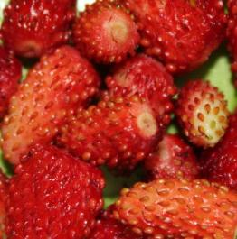
Žemuogė – erškėtinių augalų genties augalas. Tai pačiai genčiai priklauso ir braškės. Tai vertinga gydomoji uoga. Žemuogėse yra cukraus, organinių rūgščių (citrinos, obuolių, salicilo, gintaro, fosforo, vyno ir kt.), pektinų, ląstelienos, vitaminų C, B9, B1, B2, E, K, P, karotino, eterinio aliejaus, flavonoidų, fitoncidų, mineralinių druskų (kalio, natrio, magnio, fosforo, kalcio, geležies). Šiose uogose yra celiuliozės, dėl to kai kuriems žmonėms, ypač vaikams, žemuogės gali sukelti alergines reakcijas, dilgėlinę.

Tekšės
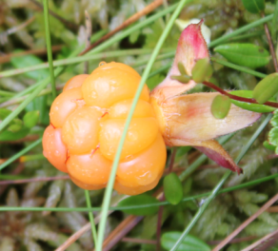
Paprastoji tekšė – erškėtinių šeimos daugiametis, dvinamis, žolinis, šakniastiebis 8–30 cm aukščio augalas. Jo lapai trilypiai ar penkialypiai, žiedai balti. Dauginasi sėklomis ir šakniastiebėmis atžalomis. Vaisiai – stambūs oranžiniai sultingi kaulavaisiai. Auga pelkėse, šlapiuose miškuose. Lietuvoje dažnesnė šiauriniuose rajonuose. Uogose daug (iki 200 mg viename šimte gramų) vitamino C (ne veltui ji vadinama šiaurės apelsinu). Be to, jose yra cukrų (3,8–4,9), organinių rūgščių (0,9–1,4 proc.), pektinų (0,21–0,34 proc.), rauginių ir dažinių (0,2–0,3 proc.), mineralinių medžiagų.

Avietės
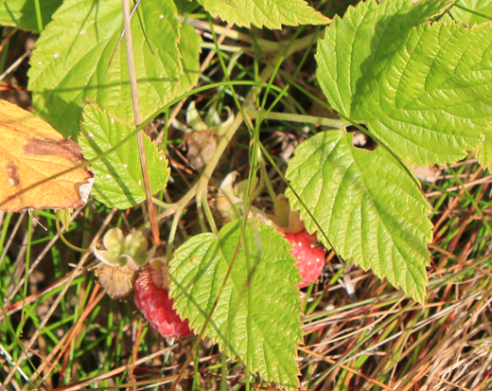
Avietė – erškėtinių šeimos augalų gervuogių pogentė. Tai statūs krūmai su nevienodai gausiai dygliuotais, šeriuotais arba liaukingais stiebais. Lapai dažniausiai trilapiai arba plunksniški. Prinokę vaisiai lengvai atsiskiria nuo žiedsosčio. Avietėse mažai vitamino С, tačiau gausu geležies. Geležies avietėse daugiau nei kituose vaisiuose (100 gramų uogų yra 2–3,6 mg), išskyrus vyšnias ir agrastus. Jų sėklose yra riebaus aliejus ir beta sitosterino, turinčio antisklerotinių savybių. Lapuose yra flavonoidų, organinių rūgščių.

Mėlynės
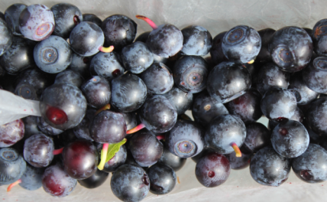
Mėlynė – erikinių šeimos augalas. Stiebas status, briaunotas, šakotas. Mėlynė turi gliukozės, laktozės, fruktozės, sacharozės, raugintų ir dažomųjų medžiagų, organinių rūgščių (citrinos, obuolių, gintaro), daug mineralų: geležies, vario, magnio, fosforo, chromo. Be to, mėlynė turi karotino (vitamino A), C, PP, B grupės vitaminų. Mėlynėse daugiau negu kitose uogose ir vaisiuose yra mangano. Augalo lapuose daug flavonoidų, eterinių aliejų, karotinoidų, alkaloidų ir t. t. Šiose gardžiose miško uogose yra labai daug žmogui būtinų ir naudingų medžiagų. Nuolat valgant mėlynes, atsigauna pavargusios ir paraudusios akys. Šios uogos gerina ir regėjimą. Taip pat mėlynės stiprina atmintį. Didžiosios Britanijos mokslininkai stebėjo pacientus, kurie 12 savaičių maitinosi pagal specialią mėlynių dietą, ir pastebėjo, kad po trijų savaičių tiriamųjų atmintis pagerėjo.

Paveikslų sąrašas

